|  |  |  |
| --- | --- | --- |
|  | **Carátula para entrega de prácticas** | |
| Facultad de Ingeniería | | Laboratorio de docencia |

Laboratorios de computación

|  |  |
| --- | --- |
| *Profesor:* | Karina Garcia Morales |
| *Asignatura:* | Fundamentos de programación (2016) |
| *Grupo:* |  |
| *No de Práctica(s):* | 20  01 |
| *Integrante(s):* | Peña Galván Emiliano Dimitri |
| *No. de Equipo de cómputo empleado:* |  |
| *No. de Lista o Brigada:* |  |
| *Semestre:* | 2022-1 |
| *Fecha de entrega:* | Martes 14 de septiembre del 2021 |
| *Observaciones:* |  |
|  |  |

salas A y B

CALIFICACIÓN: __________

# GUÍA PRÁCTICA DE ESTUDIO 01: LA COMPUTACIÓN COMO HERRAMIENTA DE TRABAJO DEL PROFESIONAL DE INGENIERÍA

**OBJETIVO:**

El alumno conocerá y utilizará herramientas de software que ofrecen las Tecnologías de la Información y Comunicación que le permitan realizar actividades y trabajos académicos de forma organizada y profesional a lo largo de la vida escolar, tales como manejo de repositorios de almacenamiento y buscadores con funciones avanzadas.

**ACTIVIDADES:**

▪ Crear un repositorio de almacenamiento en línea.

▪ Realizar búsquedas avanzadas de información especializada.

**DESARROLLO DE LA PRÁCTICA:**

**Control de Versiones**

Su función principal recae en almacenar nuestra información y versionar, de tal manera que podemos llevar un registro especifico de los cambios sobre uno o más archivos, sirve para regresar a versiones anteriores, revertir o comparar cambios

**Sistema de control de versiones centralizado:**

Es una base de datos en la cual más de un usuario puede acceder para extraer la información a sus equipos locales

**Control de versiones distribuido**

Todos los usuarios tienen la información al mismo tiempo

**Sistema de control de las versiones Git**

Es un sistema de control de versiones muy sencillo de utilizar de código libre, escrito en C, el cual utilizaremos para esta práctica.

**Repositorio**

Es un directorio para organizar un proyecto, donde se encuentran todos los archivos que lo

integran, en el caso de Git, se encuentran todos los archivos necesarios para llevar a cabo el control de versiones**.**

**Local:**

Se encuentra solo en un equipo

**Remoto:**

Se encuentra en la nube a través de un servidor externo, al que se puede acceder

desde Internet y que permite siempre acceder a los archivos. Con informaciones segura para descargar en el momento que se le necesite

**Operaciones en un repositorio:**

Permite agregar archivos en nuestro repositorio para ser considerados en el nuevo

estado guardado delproyecto.

**Commit:**

Se encarga de registrar los archivos agregados para generar un nuevo estado en nuestro repositorio, normalmente se acompañan de una explicación de lo que agregamos o cambiamos

**Ramas:**

Sirve para generar carpetas en el repositorio y seccionar cada carpeta para cada usuario uniéndolas a una carpeta principal y al final unificar cada carpeta en laprincipal.

**Almacenamiento en la nube.**

Es un servicio que permite almacenar datos, archivos, fotos y videos a los cuales se pueden acceder de forma remota a través de servidores que son administrados por ciertos proveedores, principalmente se accede a ellos vía internet y nos permite fácilmente editar un documento y compartirlo con uno o varios contactos, de tal manera que se pueda trabajar grupalmente en un solo documento. Sin embargo, hay archivos de los cuales no deben subirse por ningún motivo a la nube y esos archivos son la información personal ya que esta queda expuesta y cualquiera puede acceder a ella

**Google Forms**

Comenzamos ingresando al navegador de Google y dentro de las aplicaciones de este navegador procederemos a ingresar a la plataforma ***“Forms”***. Una vez ahí iniciamos la creación de un formulario nuevo en blanco e insertamos el título del formulario: ***“Formulario1.FP”.***

Este cuestionario contará solo con una pregunta relacionada con la asignatura, por lo que se seleccionó la interrogante: ***“¿Quién fue el padre de programación?”,*** posteriormente, se agregaron tres posibles respuestas ***(Karl Marx, Alan Turing y Henrry Ford),*** de las cuales 2 son incorrectas ***(Karl Marx y Henrry Ford)*** y una correcta, ***(Alan Turing)*** para que de esta forma el usuario pueda escoger y poner a prueba sus conocimientos. Luego de ello, se marcó el recuadro de *“Casillas de verificación”* para que el usuario marque su respuesta y también se activó la función de *“Respuesta obligatoria”* para que el usuario no ignore esta pregunta.

Para finalizar con la creación del formulario se dio clic en la sección de enviar, consecuentemente, se desplegó un menú con el apartado “correos”, en el que se insertaron cinco correos de compañeros de clase a quienes se les envió a la brevedad el cuestionario. Una vez enviado los usuarios pudieron responder el cuestionario y al mismo tiempo se apreciaron, en tiempo real, cada uno de los resultados de los usuarios representados en una gráfica.

# BUSCADOR DE INTERNET GOOGLE

## COMANDOS DE BÚSQUEDA

### “OR, -“

Para esta búsqueda utilizaremos los comandos de “or” y el símbolo “-“ para encontrar imágenes. Donde el comando “or” funciona para dar una opción y el símbolo “-“ para asignarle una restricción a la búsqueda. Con lo anteriormente explicado, daremos paso a abrir el navegador de Google y nos dirigiremos a la sección de “*imágenes*” y de esta forma pondremos en práctica el uso de los comandos para buscar el tipo de imágenes deseadas. En este caso y para ejemplificar dichos comandos, se realizó una primera búsqueda de “frutas” y la segunda búsqueda fue sobre marcas prestigiosas de autos.

En el primero se colocó en el buscador “*imágenes frutas* ***or*** *verduras-plátano*”. A continuación, podemos notar que el comando cumplió con su función mostrando como resultado imágenes de frutas y verduras, pero ninguna con la fruta a la que le pusimos restricción, en este caso, el plátano. De igual manera, el comando funciona adecuadamente con el ejemplo número 2 (segunda búsqueda) con las marcas de automóviles.

# COMILLAS

Las comillas sirven para realizar búsquedas especificas dentro del navegador, lo que permitirá filtrar la búsqueda mostrándonos únicamente la paginas que tengan dentro de sus sitios las palabras entre colmilladas. Para ejemplificar este comando se colocó en el buscador “Wuhan el origen de la pandemia” y Google arrojó paginas e incluso videos exclusivamente con el texto entrecomillado.

### **+**

Normalmente en el buscador al colocar una palabra con un artículo determinado como la palabra “***La***”, el navegador de Google ignora por completo dicho artículo enfocándose únicamente en la palabra que la acompaña. Conociendo esta limitante, con ayuda del comando ***“+”*** podremos lograr el navegador tome en cuenta la palabra “La”, colocando antes el signo ***“+”*** Tal y como se muestra a continuación: ***“+la peor crisis económica”***. Como podemos apreciar, Google mostró los resultados que consideran la palabra “La” y las palabras subsecuentes.

### “DEFINE”:

Al colocar una palabra en el buscador de Google comúnmente nos arroja la definición de dicha palabra, pero no siempre es así. Algunas veces el navegador no nos muestra el resultado esperado, por lo que, es mejor recurrir al comando “Define”.

Este nos ayuda a concentrar la búsqueda de Google en encontrar la definición de cualquier palabra. Por lo que a continuación se escribió en el navegador: ***“define biblia”*** y desde el primer resultado se aprecia dicha definición en concreto.

### - (SITE: 〰 …)

Este comando se divide en 3 apartados. El primero, es el comando “***site***” con el que el usuario le indica al navegador, en qué páginas deseamos realice la búsqueda de información. Una vez escrita la página en la que deseamos que se realice la búsqueda, utilizaremos el siguiente comando: ***“~”*** el cual nos ayudará a designar el tema que será indagado en la página previamente señalada. Por último, utilizaremos ***“…”*** , que permite situar un filtro de años o épocas de nuestra información.

En el siguiente ejemplo se buscaba información acerca de la pandemia con un rango de años de 2020-2021 desde una perspectiva más económica-social y confiable, por lo que se escogió el sitio oficial del periódico “El Financiero”,

Finalmente, la búsqueda se realizó de la siguiente manera:

***“site elfinanciero.com.mx~pandemia 2020..2021”***

A continuación, los resultados exitosos con sus debidos filtros condicionantes:

### (INTITLE: INTEXT: FILETYPE:)

Este comando está enfocado a la búsqueda de información en los distintos formatos disponibles en la actualidad. También está compuesto por 3 apartados: “***Intitle***” funcionará como el filtro para el título, arrojando resultados con el título deseado, consecutivamente, se encuentra el segundo apartado “***intext***” en el que deberá colocarse una palabra en particular que esté relacionada con el título y el navegador se encargará de buscar, que dentro del resultado seleccionado (con el título previamente asignado) encuentre la palabra especificada.

Por último, se escribirá el comando “***filetype***”. Este funciona para seleccionar el tipo de archivo de los resultados que Google arrojará.

En el siguiente ejemplo: ***“intitle:”Programacion en C” intext: Phyton filetype:pdf”*** podemos apreciar claramente solo un resultado en la búsqueda, debido a que solo una opción cumple con todas las condiciones previamente mencionadas

# CALCULADORA GOOGLE

Dentro de las múltiples funciones de Google, se encuentra la función “***calculador***” en la cual podemos ingresar operaciones, ya sean de aritmética básica o más complejas en el navegador. En la imagen que se muestra a continuación podemos apreciar no solo y una calculadora digital que nos muestra nuestro resultado, sino que a manera de comprobación de dicha función, se colocó una operación con funciones trigonométricas: ***“tan(360°)+sec(90°)”*** y esta a su vez muestra el resultado de mi operación

# CONVERTIDOR DE UNIDADES

Google también ofrece un convertidor universal, el cual cuenta con un convertidor de sistemas de unidades y un convertidor de monedas mundiales. En el primer caso para los sistemas de unidades se realizó la conversión de “libras a euros” y como respuesta mostró el valor exacto del día al día de hoy de dicha conversión, asimismo, aplica para los sistemas de unidades y para ejemplificar lo anterior se realizó la búsqueda de “metros a yardas”

# Captura de pantalla de computadora Descripción generada automáticamenteGRÁFICAS EN 2D

Google también cuenta con una función para calcular una gráfica con solo colocar las coordenadas en el buscador. Con los comandos “***from***” y “***to***” en los que limitamos y señalamos de que numero a que numero deseamos la gráfica, se escribió en el buscador la siguiente ejemplificación: ***“sec(x) for -3 to 9”*** y Google mostrará como resultado un plano cartesiano digital a manera de representación del gráfico

# GOOGLE ACADEMIC:

Es una plataforma dentro del navegador Google designada específicamente para estudiantes e investigadores dado que promete encontrar información respaldada por artículos prestigiosos, revistas científicas, libros y múltiples estudios por instituciones confiables y reconocidas. Para agilizar dicha búsqueda en la plataforma, se debe emplear el comando “***author***” que limitará y filtrará la búsqueda con respecto a cualquier autor que deseemos y a continuación colocar entre comillas el tema a tratar. Para demostrar la correcta función de dichos comandos se colocó: ***“autor:Rowling “Harry Potter””*** y tal y como lo muestra la Interfaz de usuario gráfica, Texto, Aplicación
imagen aparecen páginas ,archivos, libros con dichas características.

# GOOGLE IMÁGENES

Permite realizar una búsqueda de otras imágenes arrastrando una imagen de inicio previamente almacenada en el ordenador, arrojando así imágenes relacionadas o con características similares a la imagen inicial (del ordenador)

En el ejemplo, se tenía guardada en el ordenador una imagen de un puma, así que, una vez que se arrastró dicha imagen, a continuación, mostró resultados similares al puma:

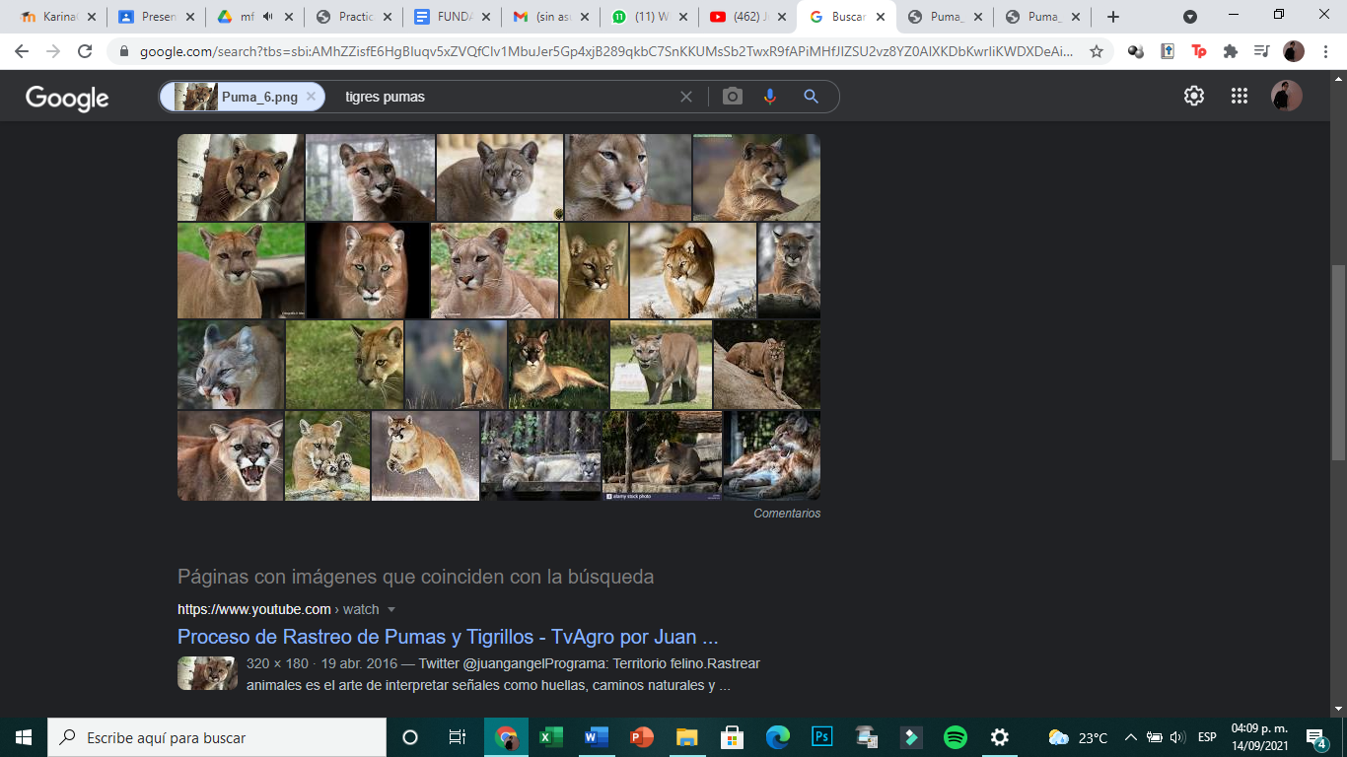

# ACTIVIDAD EN CASA, CREACION DE UNA CUENTA EN GITHUB

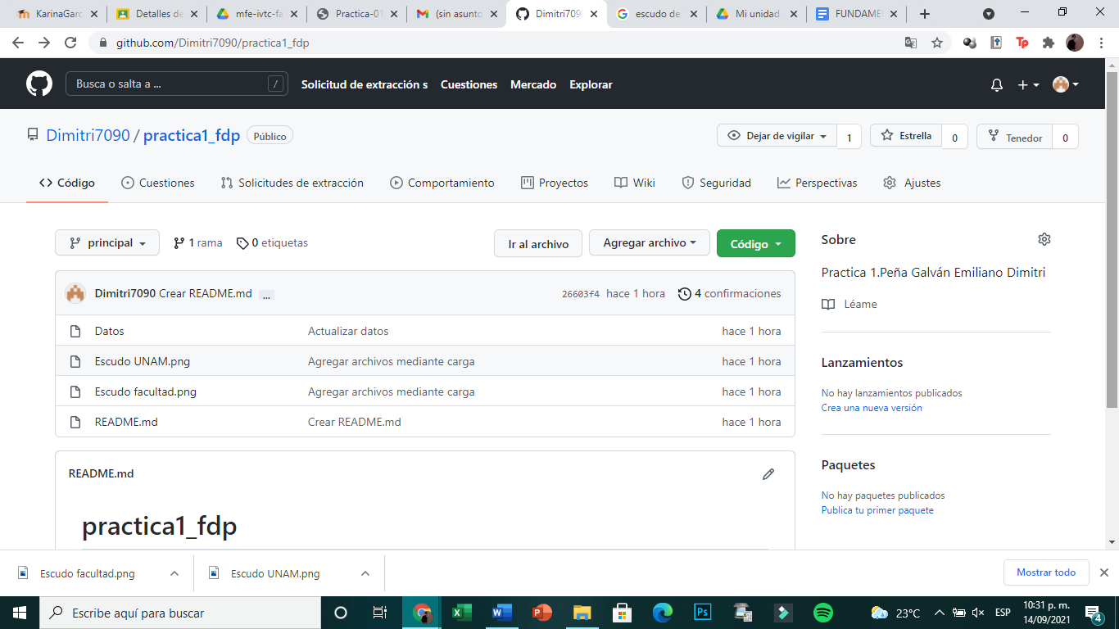

<https://github.com/Dimitri7090/practica1_fdp.git>

# EJERCICIOS DE TAREA

### BUSCAR IMÁGENES EMPLEANDO LA FOTO DE TU MASCOTA EN GOOGLE E INDICAR QUE PATRONES CONSIDERA PARA MOSTRARTE ESOS RESULTADOS

****

Desde mi punto de vista el navegador sigue diversos patrones de la imagen previamente insertada como el color, tamaño de la imagen y hasta cierto punto realiza un reconocimiento de características del rostro del canino, de este modo con la información que pudo extraer de la imagen, realiza una asociación de patrones con imágenes que considera que pueden ser posibles resultados similares.

# REALIZA UNA INVESTIGACIÓN A CERCA DE ALOJAMIENTO EN LA NUBE VENTAJAS Y DESVENTAJAS (COMPARAR MÍNIMO TRES OPCIONES)

"La nube" hace referencia a los servidores a los que se accede a través de Internet, y al software y bases de datos que se ejecutan en esos servidores. Los servidores de la nube están ubicados en centros de datos por todo el mundo. Mediante el uso de la computación en nube, no es necesario que los usuarios y empresas gestionen los servidores físicos por sí mismos ni que ejecuten aplicaciones de software en sus propios ordenadores.

### VENTAJAS

* Están más seguros tus archivos que en tu disco duro.
* Se utiliza tecnología de cifrado que les permite un nivel de seguridad extremo. La nube es bastante más segura que cualquier otro sistema en local.
* Multidispositivo, ya que puedes acceder a tus archivos desde tu móvil, ordenador o Tablet, siempre y cuando tengas acceso a internet.
* Hay planes gratuitos, puedes tener tus archivos sin que te cueste nada, siempre y cuando el volumen de datos no sea muy alto. Si tienes una cuenta educativa, probablemente dispongas de una gran capacidad de almacenamiento (y puede que no lo sepas).

### DESVENTAJAS

* Ningún servicio en la nube te garantiza la accesibilidad permanente de los datos. Puede haber una caída y no tenerlo accesible durante un tiempo, aunque sea breve. Si bien para un usuario doméstico esto no puede suponer un problema muy grande, sí que resultaría un problema mayor para una empresa.
* Dependes siempre de la conexión a internet para poder acceder a tus archivos.
* Has de pagar por el servicio cuando ya has de manejar un volumen importante de datos.

# COMPARATIVA DE LOS SERVICIOS EN LA NUBE

A continuación, una **tabla completa con los precios de los diferentes servicios en la nube** para sus opciones de almacenamiento. En cada servicio, primero se menciona el almacenamiento que ofrecen gratis, y luego los precios de sus diferentes capacidades. Si en algunos espacios se aprecia un: “*No”* es porque ese servicio no ofrece determinada capacidad de almacenamiento.

|  |  |  |  |  |  |  |  |
| --- | --- | --- | --- | --- | --- | --- | --- |
|  | GOOGLE ONE | MICROSOFT ONEDRIVE | APPLE ICLOUD | AMAZON DRIVE | DROPBOX | MEGA | BOX |
| ESPACIO GRATIS | 15 GB | 5 GB | 5 GB | 10 GB | 2 GB | 50 GB | 10 GB |
| 10 GB | No | No | No | 19,99 € al año | No | NO | No |
| 50 GB | No | 2 €/mes | 0,99 €/mes | No | No | No | No |
| 100 GB | 1,99 €/mes | No | No | No | No | No | 9 €/mes |
| 200 GB | 2,99 €/mes | No | 2,99 €/mes | No | No | 4,99 €/mes | No |
| 1 TB | No | 69 € al año | No | 99,99 € al año | 9,99 €/mes o 99 € al año | 9,99 €/mes | No |
| 2 TB | 9,99 €/mes | No | 9,99 €/mes | 199,98 € al año | 19,99 €/mes o 199 € al año | No | No |
| 4 TB | No | No | No | 399,96 € al año | No | 19,99 €/mes | No |
| 8 TB | No | No | No | 799,92 € al año | No | 29,99 €/mes | No |
| 10 TB | 99,99 €/mes (1.199,88 al año) | No | No | 999,90 € al año | No | No | No |
| 20 TB | 199,99 €/mes (2.399,88 al año) | No | No | 1.999,80 € al año | No | No | No |
| 30 TB | 299,99 €/mes (3.599,88 al año) | No | No | 2.999,70 € al año | No | No | No |

Como se puede distinguir en la tabla, el servicio que más almacenamiento gratis ofrece de los que hemos elegido ***es***[***Mega***](https://mega.nz/pro)***con 50 gigas***. Sin embargo, los precios a los que después vende su espacio añadido son de hasta el doble de lo que piden [***Google One***](https://one.google.com/)***o***[***Apple iCloud***](https://support.apple.com/es-es/HT201318).

De hecho, Apple y Google tienen algunos de los precios más económicos de la lista, por lo menos con los almacenamientos inferiores de hasta 2 TB. Si buscas más, una alternativa que gana bastante enteros es la de [Amazon Drive](https://www.xataka.com/redirect?url=https%3A%2F%2Fwww.amazon.es%2Fclouddrive%2Fmanagestoragev2%2FallPlans%3Fmgh%3D1&category=basics), que aunque con pocos gigas y teras no es un servicio tan atractivo, cuando pasa de 2 TB empieza a ser más y más competitivo. Además, es con diferencia el que más configuraciones tiene, tantas que nos hemos saltado algunas en la tabla para que no tenga un tamaño eterno. *Definición de nube*. (2021).

[Microsoft OneDrive](https://onedrive.live.com/about/es-es/plans/) puede parecer un poco costoso en su oferta de 50 GB, pero con 1 TB incluye Office 365 en el pack, por lo que en el precio debes tener en cuenta que también vas a poder utilizar Office. Eso lo hace bastante competitivo, sobre todo si tenemos en cuenta el precio que ponen otras alternativas. Aunque no sale en la tabla, con 99 € al año también tienes la tarifa hogar, en la que puedes añadir hasta a 6 personas dándole a cada uno 1 TB. Yúbal Fernández. (2019, February 26).

EMPLEANDO EL BUSCADOR DE GOOGLE Y HACIENDO USO DE LA CALCULADORA, GENERA UN PARABOLOIDE

‌Considero que es algo muy innovador y muy interesante por parte de Google ya que facilita demasiado poder acceder a una grafica de manera tan rápida, cabe mencionar que el diseño se ve muy dinámico

# INVESTIGAR A CERCA DEL ALGORITMO PAGE RANK

PageRank es una marca registrada, creada y desarrollada 1​ por Google el 9 de enero de 1999 que ampara una familia de algoritmos utilizados para asignar de forma numérica la relevancia de los documentos (o páginas web) indexados por un motor de búsqueda. El primer documento sobre el proyecto, que describe el PageRank y el prototipo inicial del motor de búsqueda de Google, se publicó en 1998. Sus propiedades son muy discutidas por los expertos en optimización de motores de búsqueda. El sistema PageRank es utilizado por el popular motor de búsqueda Google para ayudarle a determinar la importancia o relevancia de una página. Fue desarrollado por los fundadores de Google, Larry Page (apellido, del cual, recibe el nombre este algoritmo) en la Universidad de Stanford mientras estudiaba el posgrado en ciencias de la computación. Colaboradores de los proyectos Wikimedia. (2005, January 26).

# ADJUNTAR LA PRÁCTICA (WORD) Y EN LA PARTE FINAL DE LA PRÁCTICA COLOCAR LA LIGA DE GITHUB (ÚLTIMA ACTIVIDAD DE LA PRÁCTICA) LINK GITHUB

### CONCLUSIONES:

# Tras realizar todas y cada una de la actividades de la práctica, concluyo que la tecnología es sin duda una herramienta que día con día evoluciona de una manera descomunal, con cada actividad que realizaba de esta práctica pude darme cuenta que hay demasiados comandos y sitios que te facilitan actividades y búsquedas, sobre todo en la sección de tarea al realizar el grafico 3d, ya que desconocía por completo esta función y tras descubrirla quede fascinado con la capacidad que tiene un navegador para facilitar las actividades al usuario, por otro lado los diversos comandos que aplicamos en el buscador también los desconocía, por lo que al hacer esta práctica y conocerlos, me será una herramienta muy útil para mis siguientes semestre, la practica fue muy emocionante. Asimismo, el uso y funcionalidad de las plataformas de la nube me han resultado útiles para mi vida académica de hoy en adelante.

# REFERENCIAS

Yúbal Fernández. (2019, February 26). *Google One vs OneDrive, iCloud, Amazon Drive, Dropbox, Mega y Box: quién ofrece más datos por menos*. Xataka.com; Xataka. <https://www.xataka.com/basics/google-one-vs-onedrive-icloud-amazon-drive-dropbox-mega-box-quien-ofrece-datos>

‌ *¿Qué es la nube? | Definición de nube*. (2021). Cloudflare. <https://www.cloudflare.com/es-es/learning/cloud/what-is-the-cloud/>

Colaboradores de los proyectos Wikimedia. (2005, January 26). *PageRank*. Wikipedia.org; Wikimedia Foundation, Inc. <https://es.wikipedia.org/wiki/PageRank>

https://github.com/Dimitri7090/practica1_fdp.git

Facultad de Ingenieria. (2019). Facultad de Ingeniería / Imagen Institucional. Unam.mx. https://www.ingenieria.unam.mx/nuestra_facultad/imagen_institucional.php

Laboratorio Salas A y B. (2015). Unam.mx. http://lcp02.fi-b.unam.mx/